MEMORIA – Práctica 4, Parte 4 – Ejercicio 4 (Cliente Web con Autenticación)

1. Objetivo del ejercicio
El objetivo de este ejercicio es probar el cliente web con autenticación proporcionado en el fichero main-auth.html, comprobar su funcionamiento con credenciales incorrectas y correctas, y verificar que las operaciones realizadas desde el cliente se reflejan correctamente en la base de datos MariaDB.

2. Preparación del entorno
Para comenzar, se copia el fichero main-auth.html en la carpeta static de la práctica. Este fichero actúa como una interfaz web que permite al usuario introducir credenciales, las cuales se envían mediante la cabecera HTTP Authorization usando el esquema Basic.
Con el servidor ejecutándose mediante:
gunicorn -w 1 -b 0.0.0.0:8000 ejercicio3_authToDo:app
se accede al cliente web desde el navegador con la URL:
http://<IP_VM>:8000/static/main-auth.html
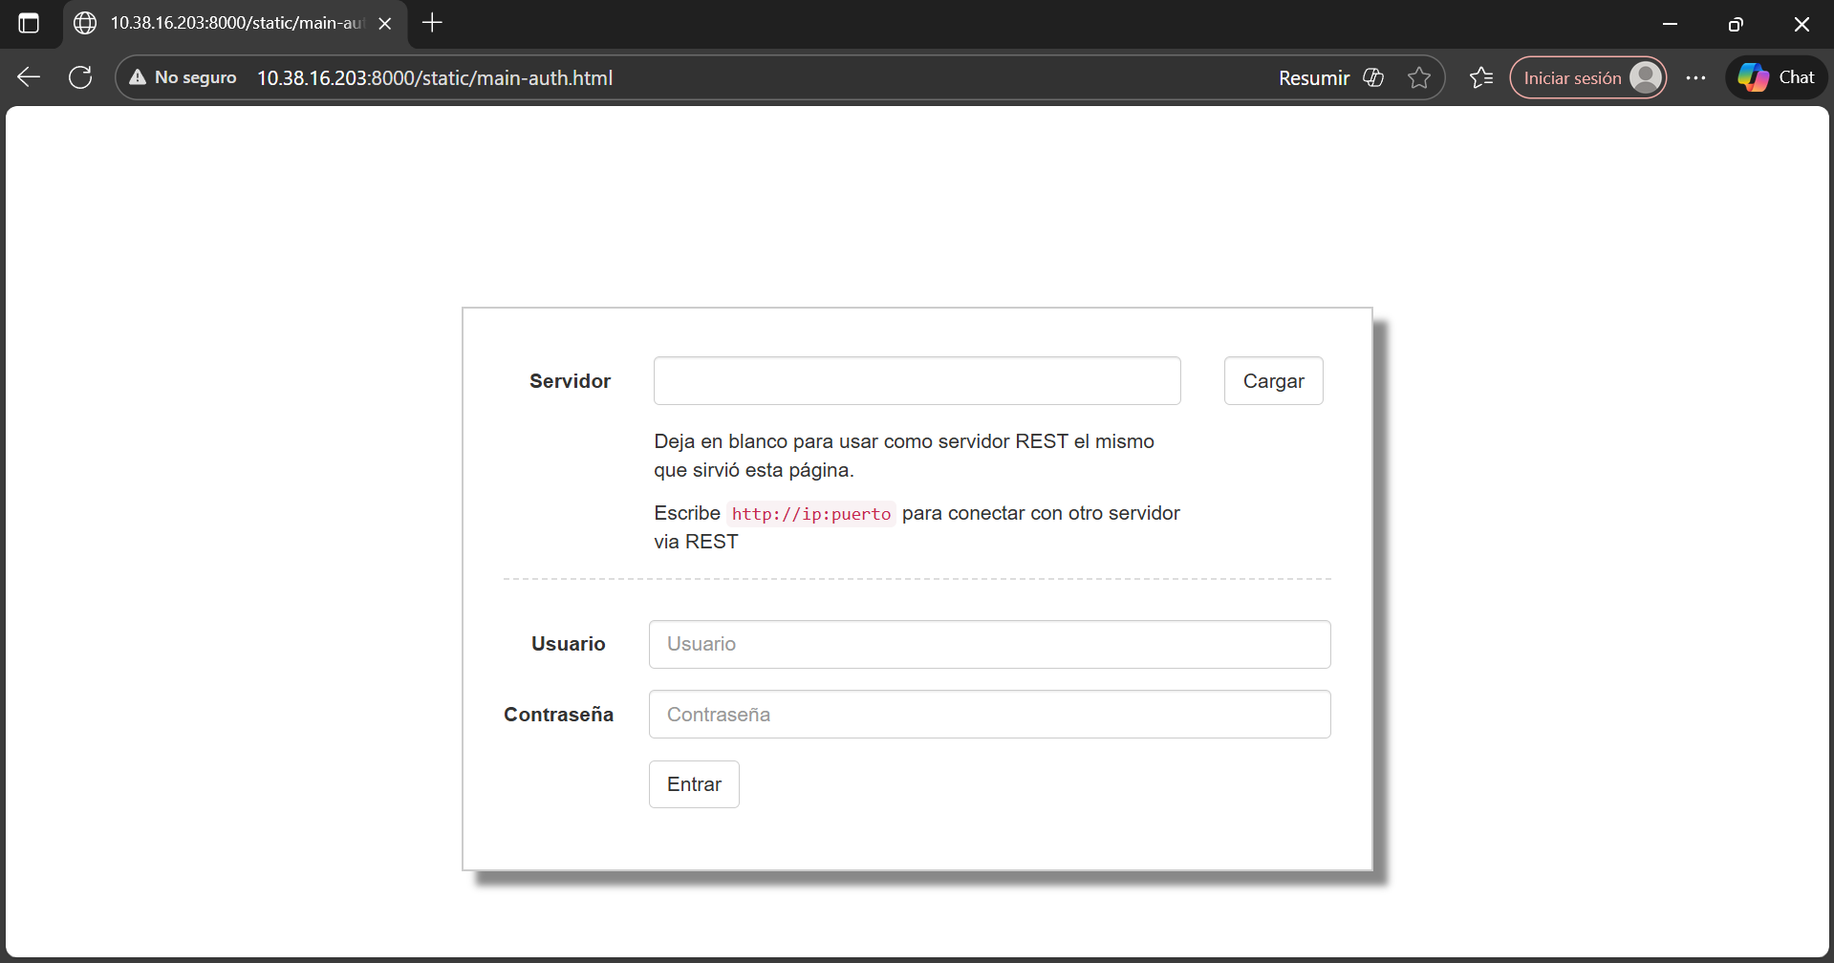

3. Pruebas realizadas
Se realizaron varias pruebas utilizando el cliente main-auth.html para verificar el funcionamiento del mecanismo de autenticación junto con la API REST.
3.1 Credenciales incorrectas
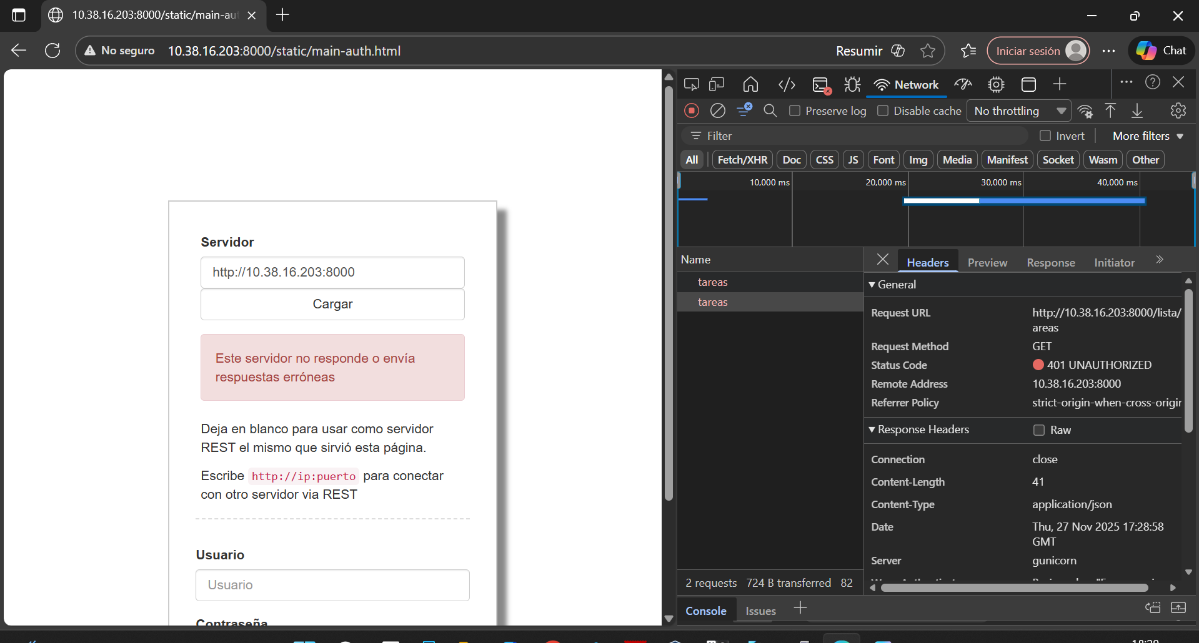
Se introdujeron credenciales incorrectas en el formulario. Mediante las herramientas de desarrollo del navegador, se comprobó que la petición HEAD/GET al recurso /lista/v1/tareas devolvió un código 401 Unauthorized. Esta respuesta incluye la cabecera WWW-Authenticate indicando que el servidor requiere autenticación.
3.2 Credenciales correctas 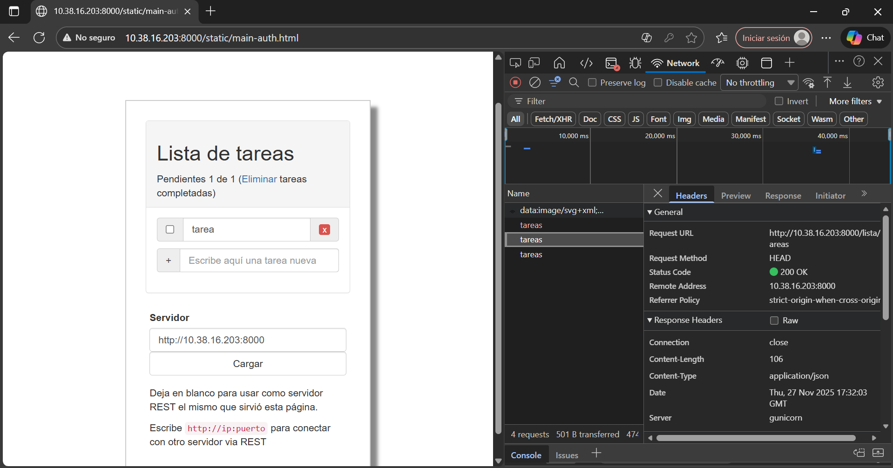

Posteriormente, se introdujeron las credenciales correctas:
usuario: alumno
contraseña: alumno_pass
Tras enviarlas, el cliente web accedió correctamente a la API y se mostró la lista de tareas. El formulario de login desapareció y la interfaz de AngularJS cargó las tareas existentes.
3.3 Modificación de tareas desde el cliente
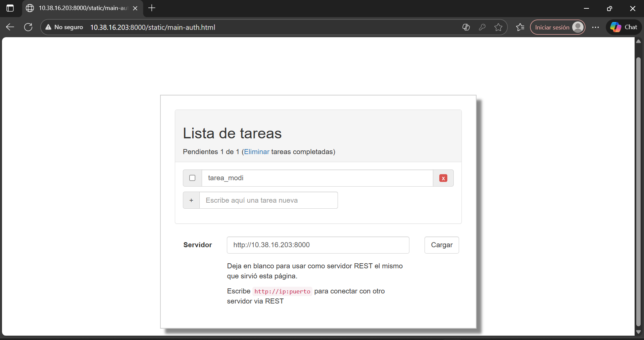
Se probó a añadir nuevas tareas, modificarlas y eliminarlas desde la interfaz web. Todas las peticiones se enviaron correctamente con la cabecera Authorization y el servidor permitió las operaciones al estar autenticado.
3.4 Verificación en MariaDB
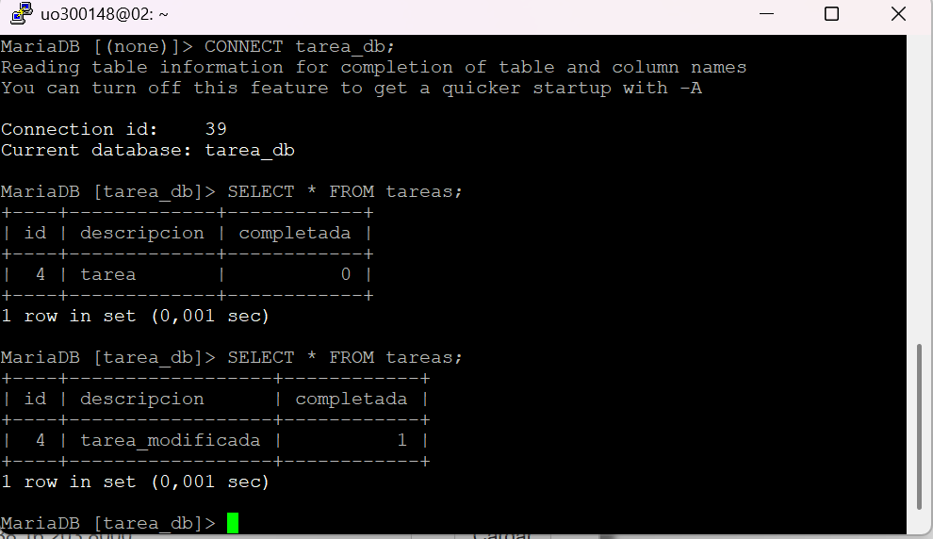
Finalmente, se accedió a la base de datos MariaDB mediante:
sudo mysql -u root -p
CONNECT tarea_db;
SELECT * FROM tareas;
Se comprobó que todas las modificaciones realizadas desde el cliente web habían sido actualizadas correctamente en la tabla tareas.

4. Conclusión
El cliente web con autenticación main-auth.html funciona correctamente con la API protegida. Las pruebas confirman que el mecanismo de autenticación basado en HTTP Basic y gestionado por flask-httpauth permite restringir el acceso al servidor REST. Además, las operaciones realizadas desde el cliente se reflejan de forma consistente en la base de datos MariaDB. El ejercicio queda completado exitosamente.

